ОСНОВНА ШКОЛА „РАДОЈКА ЛАКИЋ”
САВСКИ ВЕНАЦ, БЕОГРАД

ИЗВЕШТАЈ О
САМОВРЕДНОВАЊУ ШКОЛЕ

за школску 2022/2023. годину

АВГУСТ 2023. године

САДРЖАЈ

ЗАКОНСКИ ОКВИР 2

ТИМ ЗА САМОВРЕДНОВАЊЕ 4

ПЛАН РАДА ТИМА ЗА САМОВРЕДНОВАЊЕ 5

ПОДРУЧЈЕ ВРЕДНОВАЊА 8

СТРУЧНО УСАВРШАВАЊЕ 11

ЗАКЉУЧАК 17

ЗАКОНСКИ ОКВИР

У оквиру Закона о основама система образовања и васпитања, "Службени гласник РС", бр. 88 од 29. септембра 2017, 27 од 6. априла 2018 - др. закони, 10 од 15. фебруара 2019, 6 од 24. јануара 2020, 129 од 28. децембра 2021. године, у члану 49. предвиђено је Обезбеђивање квалитета рада установе, у оквиру којег се у првом и другом ставу каже да
,,Установа се самостално и у сарадњи са надлежним органом јединице локалне самоуправе стара о обезбеђивању и унапређивању услова за развој образовања и васпитања, обезбеђивању и унапређивању квалитета програма образовања и васпитања, свих облика образовно-васпитног рада и услова у којима се он остварује.
Ради обезбеђивања квалитета рада у установи се вреднују остваривање циљева, исхода и стандарда образовних* постигнућа, Националног оквира образовања и васпитања, наставног плана и програма образовања и васпитања, предшколског програма, школског програма, развојног плана, допринос и укљученост родитеља, односно других законских заступника деце и ученика у различите облике образовно-васпитног рада и услова у којима се он остварује.” Исти члан, наведеног Закона, у ставовима три, четири, пет и шест предвиђа: ,,Вредновање квалитета остварује се као самовредновање и спољашње вредновање.
Самовредновањем установа оцењује: квалитет програма образовања и васпитања и његово остваривање, све облике и начин остваривања образовно-васпитног рада, стручно усавршавање и професионални развој, услове у којима се остварује образовање и васпитање, задовољство деце, ученика и родитеља, односно других законских заступника деце и ученика.
У самовредновању учествују стручни органи, савет родитеља, ученички парламент, ученици, наставници, васпитачи, стручни сарадници, секретар,* директор и орган управљања установе.
Самовредновање се обавља сваке године по појединим областима вредновања, а сваке четврте или пете године – у целини.”

Даљи статвови, седми, осми и девети подразумевају: ,,Извештај о самовредновању квалитета рада установе подноси директор васпитно-образовном, наставничком, односно педагошком већу, савету родитеља, ученичком парламенту и органу управљања, као и надлежној школској управи.
Спољашње вредновање рада установе обавља се стручно-педагошким надзором Министарства и од стране Завода за вредновање квалитета образовања и васпитања.
Завод за вредновање квалитета образовања и васпитања учествује у спољашњем вредновању квалитета рада установе путем вредновања образовних* постигнућа ученика на завршним и матурским испитима или по указаној потреби и на захтев Министарства.
Стручне органе* и тела установе, поступке праћења остваривања програма образовања и васпитања, других облика образовно-васпитног рада и услова рада, основе и мерила за самовредновање и вредновање, садржину и начин објављивања резултата самовредновања и вредновања квалитета рада установе, по прибављеном мишљењу надлежног савета, прописује министар.”

ТИМА ЗА САМОВРЕДНОВАЊЕ

Чланови тима за самовредновање
ОШ "Радојка Лакић"
за шк. 2022/2023. г.
Име и презиме | Занимање | Представник | Улога у тиму
Драгана Подунавац  Колунџија | Стручни сарадник - педагог | Педагог | Координатор
Горан Дујковић | Директор | Директор | Члан тима за  самовредновање
Владана Паланчан | Наставница разредне наставе | Наставничко веће | Записничар
Гордана Николић Ножинић | наставник немачког језика | Наставничко веће | Руководилац тима
Стефан Дрецун | ученик | Ученички  парламент | Члан тима за  самовредновање
Милица Пишчевић | родитељ | Савет родитеља | Члан тима за  самовредновање
Никола Радочај | наставник физичког  васпитања | Школски одбор | Члан тима за  самовредновање

ПЛАН РАДА ТИМА ЗА САМОВРЕДНОВАЊЕ

У плану рада за школску 2022/23 годину одабрана је следећа кључна област самовредновања: РЕСУРСИ. У оквиру кључне области самовредновало се подручје Људски ресурси.
Школски тим за самовредновање је направио план самовредновања где су јасно подељене улоге и задужења сваког од чланова тима.

ПЛАН РАДА ТИМА ЗА САМОВРЕДНОВАЊЕ ЗА ШК.2022/2023. ГОДИНУ
Активност | Задаци | Циљ | Време  реализације | Носиоци  активности
Израда плана  активности за  школску 2022-2023. г. | 1. Конституисање  Стручног тима за  самовредновање  2. Израда плана и  договор о кључној  области која ће се  реализовати и  вредновати у текућој школској години  3. Подела задужења чланова Тима унутар одабране кључне  области вредновања  4. Одабир  инструмената, техника који ће се користити при вредновању  области/стандарда  5. Утврђивање  временске динамике реализације  предвиђених  активности | Подељена су задужења у оквиру тима; договорено је које стандарде и идникаторе треба испитати; одабрани су инструменти и технике  вредновања; утврђена је временска динамика  реализације активности. | 01.09.2022 -  30.09.2022 | Стручни тим за самовредновање
Обавештавање  Стручног актива о  активностима  Стручног тима за  самовредновање | 1. Подношење  извештаја о  реализацији плана за самовредновање  2. Уочавање недостатака у раду и спровођењу активности у оквиру плана самовредновања 3. Давање предлога за превазилажење слабих страна. | Упознавање руководилаца стручних већа за области предмета са стандардима, индикаторима и доказима из области вредновања  предвиђене планом  самовредновања. | 01.09.2022 -  28.02.2023 | Координатор  тима
Праћење реализације процеса  самовредновања | 1. Извештавање носиоца активности о току  релизације акционог плана кључне области 2. Уочавање  недостатака, давање мера за побољшање Тиму за обезбеђивање квалитета и развој  школе ради праћења реализације  планираних активности и рада тимова  3. Предлагање мера за унапређивање  квалитета рада установе | Мере за побољшање и  уанпређивање квалутета рада установе. | 01.02.2023 -  30.04.2023 | Координатор  тима
Обавештавање  Наставничког већа, Школског одбора и Савета родитеља о активностима  Стручног тима за  самовредновање | 1. Упознавање чланова Наставничког већа,  Школског одбора и  Савета родитеља са  годишњим планом  активности у процесу самовредновања.  2. Редовно извештавање чланова школске  заједнице о  активностима које се спроводе у оквиру  реализације плана рада Тима за  самовредновање | Сви чланови школске  заједнице су упућени у  активности које спроводи Тим за самовредновање и у области које ће бити предмет самовредновања у текућој години и континуирано се упознају су са резултатиима рада овог Тима. | 01.11.2022 -  19.06.2023 | Координатор  тима
Анализа извештаја о самовредновању |  | Писање акционог плана за самовредновање | 01.06.2023 -  31.08.2023 | Координатор  тима

ПОДРУЧЈЕ ВРЕДНОВАЊА

ПОДРУЧЈЕ ВРЕДНОВАЊА: ЉУДСКИ РЕСУРСИ

У овом подручју сагледавани су следећи показатељи:
1. Наставни кадар
2. Ненаставни кадар
Извори доказа:
Годишњи програм рада: подаци о запосленима (стручна спрема, радно искуство, стручни испит, звања).

– Годишњи програм рада се налази код директора, док се документација о запосленима налази у рачуноводствено-правној служби.
Досијеи запослених – у рачуноводствено-правној служби.
Уверење о облицима стручног усавршавања (сертификати) – у рачуновдствено- правној служби.
Анкета за наставнике

Технике и инструменти:
Анализирање документације
Анкете

ПОДАЦИ О ЗАПОСЛЕНИМА:

БРОЈ ЗАПОСЛЕНИХ

УКУПНО | 42
НА НЕОДРЕЂЕНО ВРЕМЕ | 32
НА ОДРЕЂЕНО ВРЕМЕ | 10

БРОЈ НАСТАВНИКА

УКУПНО | 30
Само у овој школи | 19
У две школе | 11
НА НЕОДРЕЂЕНО ВРЕМЕ | 20
НА ОДРЕЂЕНО ВРЕМЕ | 6

СТЕПЕН СТРУЧНЕ СПРЕМЕ

Доктор наука | /
Магистар | 1
Специјалиста | /
VII степен | 28
VI степен | /
Средња стручна спрема | /
Са дозволом за рад у образовању (лиценцом) | 20
БРОЈ ПРИПРАВНИКА | /
БРОЈ МЕНТОРА | 23

СТРУКТУРА ПРЕМА РАДНОМ СТАЖУ У ОБРАЗОВАЊУ

До 2 године | /
2 до 5 година | /
Од 5 до 10 година | 8
Од 10 до 20 година | 18
Од 20 до 30 година | 8
Од 30 до 40 година | 8

РУКОВОЂЕЊЕ И НЕНАСТАВНИ КАДАР

УКУПАН БРОЈ | 12

3.1. ДИРЕКТОР

Степен стручне спреме | VII-1
РАДНИ СТАЖ
УКУПНО | 18
У образовању | 15
У садашњој установи | 10

3.2. СТРУЧНИ САРАДНИЦИ

УКУПАН БРОЈ | 2
 | Степен стручне спреме | Стручни испит | Радни стаж | % ангажовања
Педагог | VII-1 | ДА | 10 и 4 месеца | 100
Библиотекар | VII-1 | ДА | 22 | 100

3.3.АДМИНИСТРАТИВНИ РАДНИЦИ

УКУПАН БРОЈ | 2
 | Степен стручне спреме | Стручни испит | Радни стаж | % ангажовања
Секретар | VII | ДА | 23 и 3месеца | 100
Шеф рачуноводства | VII | НЕ | 11 и 11 месец | 100

3.4. ЗАПОСЛЕНИ НА ОДРЖАВАЊУ ШКОЛСКОГ ПРОСТОРА

УКУПАН БРОЈ | 8
Назив радног места | Степен стручне спреме | Радни стаж
Спремачица | I | 40
Спремачица | I | 35
Спремачица | I | 30
Спремачица | II | 20
Спремачица | VI | 10
Домар | IV | 11

СТРУЧНО УСАВРШАВАЊЕ

У школској 2022/23. години, Тим за стручно усавршавање запослених је израдио образац – лични план професионалног развоја (ЛППР), како би наставници и стручни сарадници могли да планирају сопствено усавршавање унутар и ван установе. Поред великог броја активности реализованих унутар установе, заступљено је перманентно стручно усавршавање запослених изван установе. Евиденција о томе се води писано.
Приказ резултата анкете о људским ресурсима.

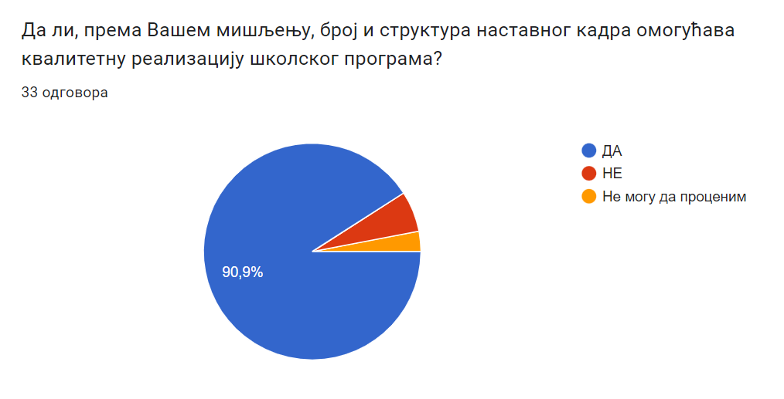
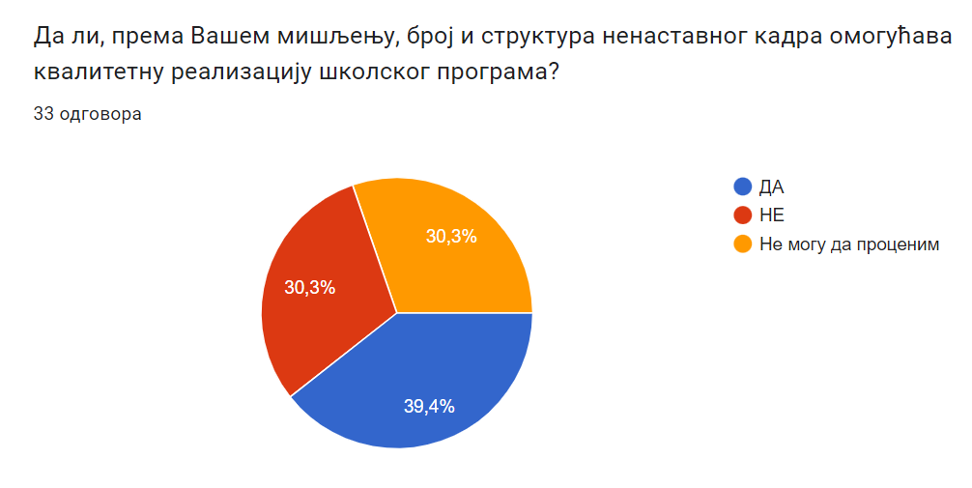

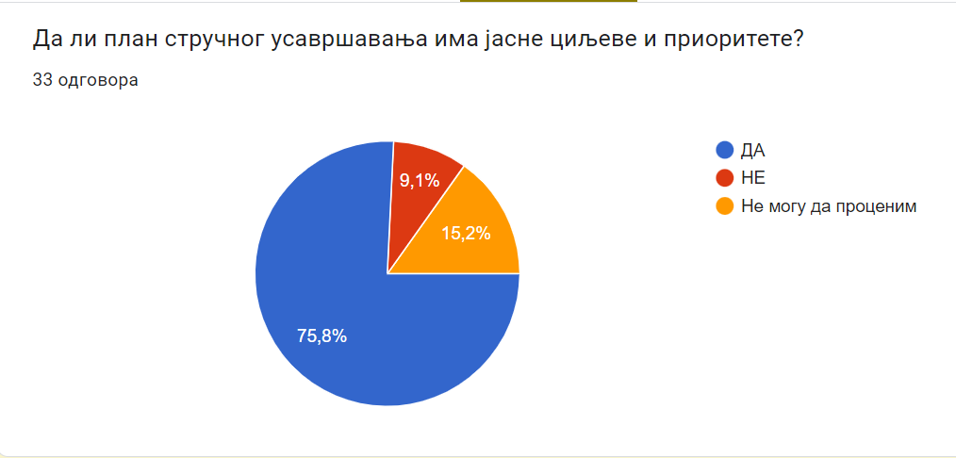

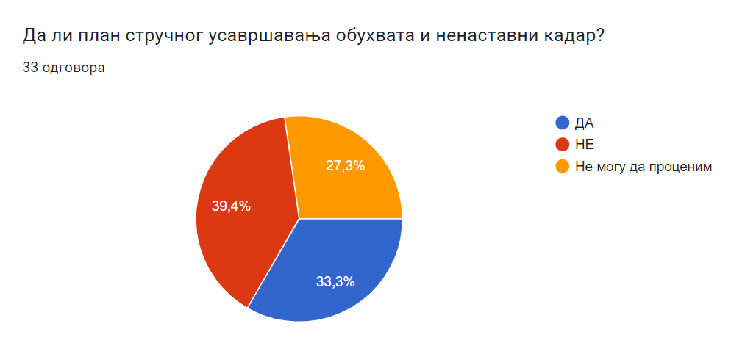

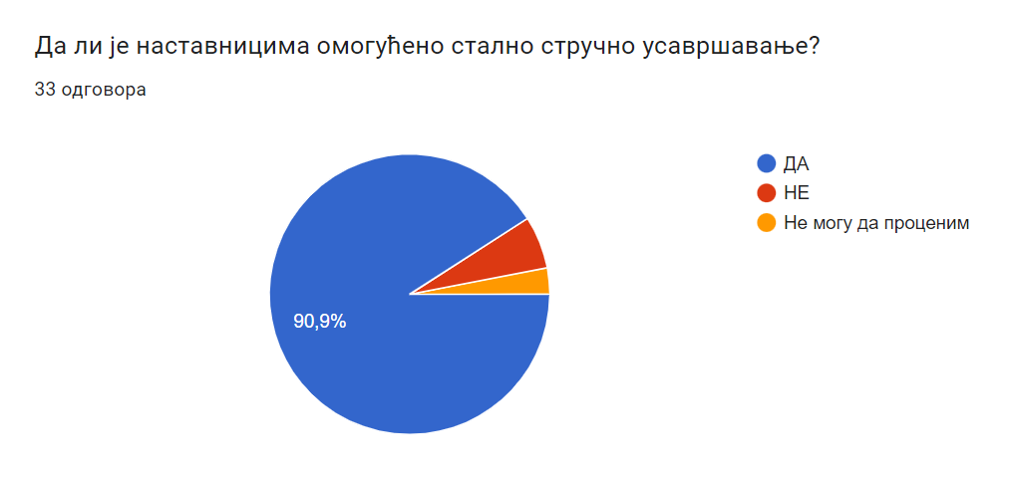

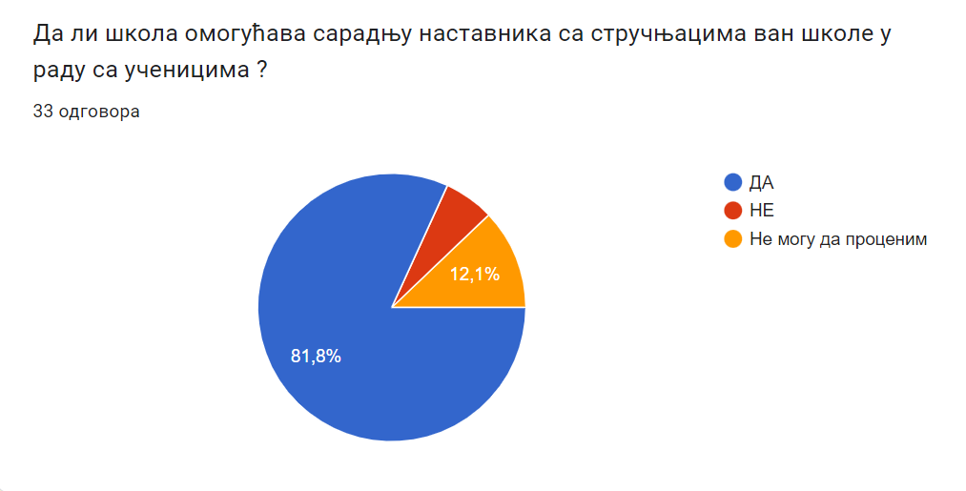

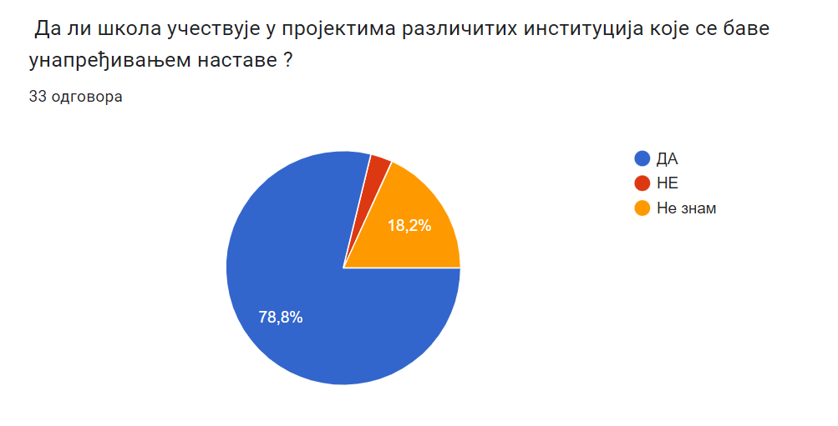

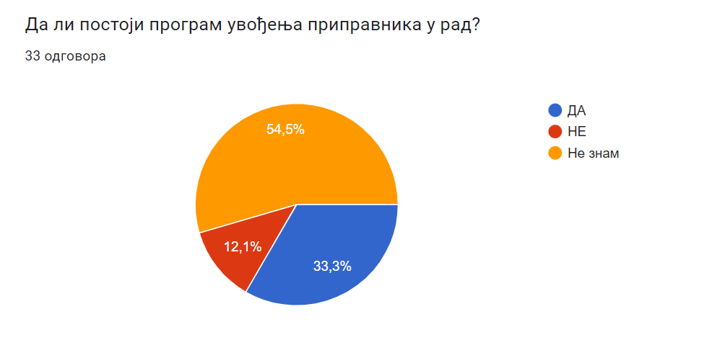

На питање да ли број и структура наставног кадра омогућава квалитетну реализацију школског програма од укупног броја запослених 42 у анкети је учествало 33 запослена. 30 заспослених (90.9%) је одговорила са да, док 2 запослена (6.01%) да не деле такво мишљење.

13 (39.4%) запослених сматра да број и структура ненаставног кадра омогућава квалитетну реализацију школског програма , док 10 запослених (30.3%) не дели такво мишљење са њима, а 10 (30.3%) није могло да да своју процену (од тога је већина ненеаставно особље-техничко особље).

25 заспослених (75.8%) сматра да план стручног усавршавања има јасне циљеве и приоритете, док се 3 (9.1%) заспоелних не слажу са овом тврдњом, док 5 (15.2%) заспосчлених није могло да да своју процену (од тога је већина ненаствно особље)
11 запослених (33.3%) сматра да план стручног усавршавања обухвата и ненаставни кадар, 13 (39.13.81%) наставника је одговорило са не, док 9 заспослених није дао одговор на ову тврдњу (није могло да процени).

30 (90.9%) наставника дели мишљење да је наставницима омогућено стручно усавршавање, док се 2 (6.1%) наставника не слаже са тим, а једна особа није могла да процени (3%).

27 (81.8%) сматра да школа омогућава сарадњу наставника са стручњацима ван школе у раду са ученицима, док су 2наставника (6.1%) дала негативан одговор, 4 заспслених није могло да да одговор на ову тврдњу.

Већина заспоених (78.8%), су дали позитиван одговор на питање да ли школа учествује у пројектима различитих институција које се баве унапређивањем наставе. На питање да ли постоји програм увоћења приправника у рад 11 заспослних (33.33%) је одговорило са да, њих 4 (12.1%) са не, док 18 заспослених (54.5%) нису знали одговор на ово питање.

Реализација самовредновања почела од 01.02.2023. год. и завршила се 31.08.2023. год.
Кључна област: РЕСУРСИ
Подручје вредновања:
Наставни кадар
Ненаставни кадар

ЗАКЉУЧАК

- Наставни кадар:

Број наставника и њихова стручна спрема углавном одговарају у потпуности захтевима образовно васпитног процеса. Наставни кадар је стручно заступљен. Доби међуљудски односи у колективу, омогућавају квалитетну размену искуства наставног кадра.

План стручног усавршавања наставника, углавном се остварује сходно направљеним плановима личног професионалног развоја, како у установи, тако и изван установе. Наставници и стручни сарадници похађали су велики број семинара ван установе. Семинаре је финансирала установа.

- Ненаставни кадар:

Број ненаставног кадра је усклађен са нормативом али не и са потребама школе. Ненаставни кадар обавља послове у оквиру делокруга свога рада чиме доприноси нормалном функционисању школе, али због повећаног обима посла стручних сарадника и бројних изазова у педагошко-психолошком раду истиче се потреба за ангажовањем другог дтучног лица- психолога. План стручног усавршавања предвиђа и усавршавање ненаставног кадра (планом су обухваћени стручни сарадник).

Одлука о евалуацији
Стручни тим за самовредновање рада установе – ниво 3 оставрености
Докази који подупиру одлуку о евалуацији
Годишњи план рада школе,досијеи запослених, уверења о облицима стручног усавршавања, финансијски план школе, извештај о реализацији финансијског плана, школски програм, годишњи извештај о раду школе.
Шта се може похвалити код ове области квалитета? (Кључне снаге)  1. Запослени се стручно усавршавају у складу са годишњим планом стручног усавршавања и могућностима школе. Приправници се уводе у посао у складу са програмом увођења приправника у посао. Наставници и стручне службе у оквиру стручних органа у извесној мери сарађују у складу са потребама за унапређивањем наставе и учења.  2. Школа је физички безбедно место. Школски простор задовољава здравствено-хигијенске услове. Школски простор је опремљен у складу са прописима. Школа је опремљена потребним наставним средствима за реализацију квалитетне наставе. | С којим потешкоћама се сусрећемо? (Кључне слабости)  1. Само поједини ученици и наставници међусобно изражавају висока очекивања у погледу резултата рада. У школи се веома ретко организују различите школске активности за ученике у којима свако може имати прилику да постигне резултат/успех. Резултати ученика са сметњама у развоју се посебно не промовишу.  2. Запослени не користе резултате самовредновања за унапређивање професионалног деловања и веома мало примењују новостечена знања из области у којима су се усавршавали.
Који су наши неискоришћени ресурси? (Могућности)  Ресурси околине у којој се школа налази, близина школе центру града и општини Савски венац | Шта нас спречава да напредујемо? (Претње)  Недостатак мотивације и личног ентузијазма за напредовање у професионалном стручном усавршавању.

